Для обучения сравнению предметов по величине достаточно взять два предмета, предлагая ребенку определить как абсолютную (длинный - короткий), так и относительную величину (длиннее - короче).
Сначала предпочтительно использовать плоские предметы, постепенно расширяя их круг, чтобы сформировать у детей обобщенное представление о том, что при сравнении любых предметов разной длины они определяются как длинные - короткие, длиннее - короче; разной ширины - широкие - узкие, шире - уже и т.д.
Следует учитывать, что разный цвет позволяет выделить величину, поэтому сначала нужно предлагать для сравнения разноцветные предметы.
Нужно предоставлять ребенку возможность действовать с различным материалом (полоски бумаги разной длины при равной ширине и, наоборот, разной ширины при равной длине; тесьма разной длины, разной ширины; лоскутки ткани разной толщины и т. п.).

Вначале ребенка учат при сравнении двух плоских предметов показывать и называть длину как наиболее легко выделяемую протяженность, затем другие измерения.
Исходным в работе с малышами является обследование - специально организованное восприятие предметов с целью использования его результатов в той или иной содержательной деятельности.
Положительный эффект дает применение таких приемов обследования, как показ длины, ширины и т.д.:
· проведение пальцем по указанной протяженности;
· «измерение» разведенными пальцами или руками;
· сравнение разных признаков величины путем приложения или наложения (см. ниже).
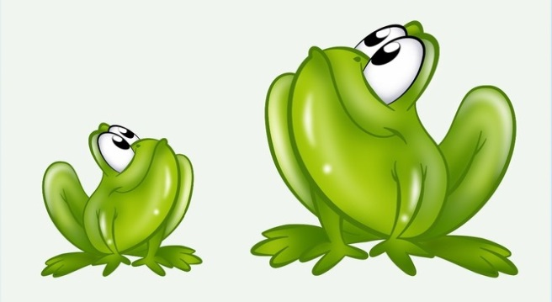
Обследование дает возможность установить направление каждой конкретной протяженности, что имеет существенное значение для их различия.

Дети узнают, что
· при показе длины рука движется слева направо, вдоль предмета,
· показывая ширину, рука движется поперек предмета,
· высота показывается снизу вверх или сверху вниз,
· толщину показывают разведенными пальцами и степень разведения зависит от толщины предмета,
· толщина округлых предметов показывается путем обхвата их.

Большое значение придается обучению детей способам сравнения: приложению и наложению. При наложении или приложении сравниваемые предметы подравнивают с одного края (лучше с левого) или ставят рядом на одну плоскость, если сравнивают по высоте.

Для упражнения детей в сравнении предметов по величине можно давать такие задания:
- из двух полосок разной длины, разложенных на столе, показать длинную или, наоборот, короткую;
- детям предъявляются поочередно образцы разной длины; необходимо найти полоску такой же длины;
- нужно взять самый длинный брусок из двух; показать его длину, затем показать длину короткого бруска;
- найти длинный карандаш из двух, положить его вверху, а короткий положить под ним.
Большое место должно быть отведено игровым ситуациям. Например: «Посадим мишек на скамейки» (на длинную — много, на короткую — одного). «Поставим машины в гаражи» (широкие — узкие, высокие — низкие). «Кто быстрее придет в свой домик?» (длинная — короткая дорожка). «Подбери ленточки для бантиков куклам, мишкам».
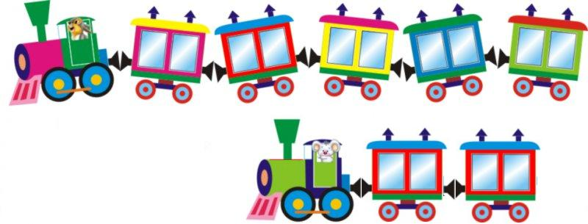
Уважаемые родители,
поощряйте все усилия ребенка и его стремление узнать новое. Постарайтесь увлечь ребенка, так как он может плодотворно заниматься только тем, что ему нравится. Принудительное обучение бесполезно. Сравнивайте результаты вашего ребенка только с его собственными достижениями.
Не спешите, обучая ребенка! Ведь, как сказал еще в XVIII веке Жан Жак Руссо:
«Чего не торопятся добиться, того добиваются обыкновенно наверняка и очень быстро. У каждого ребенка свой срок и свой час постижения».

МОУ «Вышеславская ОШ»
Дошкольная группа

Памятка для родителей

КАК УЧИТЬ РЕБЕНКА СРАВНИВАТЬ ПРЕДМЕТЫ

ПО ВЕЛИЧИНЕ

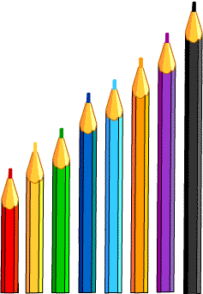

подготовила

воспитатель

Ахремочкина Е.С.

2020-2021 уч.г.

